SMLOUVA O DÍLO
uzavřená podle ustanovení § 2586 a násl. zákona č. 89/2012 Sb., občanského zákoníku, ve znění pozdějších předpisů (dále jen „občanský zákoník“), mezi:

Českou národní bankou
Na Příkopě 28
115 03 Praha 1
zastoupenou: Ing. Zdeňkem Viriusem, ředitelem sekce správní
a

Ing. Václavem Albrechtem, LL.M., ředitelem odboru regionální podpory sekce správní
IČO: 48136450
DIČ: CZ48136450
(dále jen „objednatel“)

a

…obchodní firma/název…
zapsaná v obchodním rejstříku vedeném …........... v …..........., oddíl …..........., vložka …...........(v případě, že je dodavatel zapsán v obchodním rejstříku)
sídlo / místo podnikání: …...........
IČO: …..........., DIČ: …...........(bylo-li přiděleno)
zastoupená: …...........
č. účtu: ….........../kód banky…...........(plátce DPH uvede svůj účet, který je zveřejněn podle § 98 zákona o DPH)
(doplní dodavatel)
(dále jen „zhotovitel“)

Článek I
Předmět smlouvy, místo plnění
- Předmětem této smlouvy je povinnost zhotovitele provést pro objednatele výměnu podlahové krytiny ve vybraných místnostech budovy ČNB Hradec Králové (dále jen „dílo“), a to v rozsahu stanoveném v příloze č. 1 - Rozsah a specifikace dodávek a prací a v příloze č. 3 - Cenová tabulka. Půdorysy místností dotčených prováděním díla tvoří přílohu č. 2.
- Součástí plnění je rovněž předání dokumentace a dokladů nutných k převzetí díla objednatelem, tj. veškerých dokladů předepsaných platnými právními předpisy, technickými normami ČSN a EN pro zhotovení díla, a to v českém jazyce.
Jedná se zejména o:
- originál stavebního deníku,
- prohlášení o shodě na použité materiály,
- technické a bezpečnostní listy použitých materiálů,
- doklady o ekologické likvidaci odpadů,
e) návod na údržbu díla.
3. Místem provádění díla je objekt ČNB Hradec Králové nacházející se na adrese Hořická 1652, 502 00 Hradec Králové.
4. Předmětem smlouvy je dále závazek objednatele uhradit za zhotovené dílo cenu za podmínek sjednaných v této smlouvě.

Článek II
Lhůty provádění díla
    - Zhotovitel je povinen do 15 kalendářních dnů od uzavření smlouvy předložit objednateli ke schválení harmonogram provádění díla. Případné změny harmonogramu mohou být prováděny v návaznosti na nutnost koordinace provádění díla s prováděním díla jiného dodavatele (v souvislosti s dodávkou a instalací nového stroje na zpracování bankovek).
    - Práce budou prováděny po ucelených technologických etapách, zejména o víkendech, a to od pátku od 15:00 hod. do neděle do 22:00 hod., a ve dnech státních svátků, nedohodnou-li se pověřené osoby smluvních stran dle čl. IV odst. 2 jinak (o této dohodě bude proveden zápis ve stavebním deníku podepsaný pověřenými osobami smluvních stran) s tím, že v prostorách staveniště v době od pondělí do pátku (do 15:00 hod.) musí být zajištěn standardní provoz objednatele v souladu s odst. 3 tohoto článku.
    - Zhotovitel je povinen zvolit takovou technologii prací, která umožní v době od pondělí do pátku (do 15:00 hod.) ničím neomezený pohyb osob a manipulačních vozíků objednatele (o hmotnosti snížené do dokončení díla na 650 kg), aniž by došlo k poškození nebo snížení trvanlivosti již provedených částí díla. Jakékoliv hlučné práce mohou být prováděny výhradně v pátek od 15:00 hod. do 22:00 hod., v sobotu a v neděli od 7:00 hod. do 22:00 hod.
    - Dílo bude dokončeno a předáno objednateli nejpozději dne 30.12.2019.

Článek III
Cena a platební podmínky
(dodavatel nedoplňuje cenu, bude doplněna při uzavření smlouvy s vybraným dodavatelem dle jeho nabídky)
- Celková cena díla byla stanovena dohodou smluvních stran a bez DPH činí celkem …...........Kč, a to na základě cenové tabulky tvořící přílohu č. 3 této smlouvy.
- V ceně díla jsou zahrnuty veškeré náklady zhotovitele spojené s prováděním díla dle této smlouvy.
- Cena díla bude uhrazena na základě daňového dokladu, který je zhotovitel oprávněn vystavit nejdříve v den předání a převzetí díla v souladu s článkem IV odst. 1. Doklad k úhradě bude obsahovat vedle náležitostí stanovených v § 435 občanského zákoníku i evidenční číslo smlouvy objednatele a bankovní účet, na který má být placeno a který je uveden v záhlaví této smlouvy nebo který byl později aktualizován zhotovitelem (dále jen „určený účet“). Daňový doklad bude kromě uvedených náležitostí obsahovat i náležitosti podle zákona o DPH. V případě, že uvedený doklad nebude obsahovat stanovené náležitosti nebo bude obsahovat nesprávné údaje, je objednatel oprávněn vrátit vadný doklad zhotoviteli. Nová lhůta splatnosti začíná běžet dnem doručení bezvadného dokladu objednateli. V případě, že bude v dokladu k úhradě uveden jiný než určený účet, je pověřená osoba zhotovitele povinna na základě výzvy objednatele sdělit na e-mailovou adresu, ze které byla výzva odeslána, zda má být zaplaceno na bankovní účet uvedený v dokladu k úhradě nebo na určený účet. V tomto případě se doklad k úhradě nevrací s tím, že lhůta splatnosti začíná běžet až dnem doručení sdělení zhotovitele podle předchozí věty.
- Na plnění dle této smlouvy bude uplatněn režim přenesené daňové povinnosti podle § 92e zákona o DPH. Zhotovitel je povinen doručit objednateli daňový doklad na cenu plnění (bez DPH) nejpozději do 15. dne měsíce následujícího po měsíci, v němž se plnění uskutečnilo. Objednatel v souladu s § 92a zákona o DPH daň odvede.
- Daňový doklad bude posílán elektronicky na adresu faktury@cnb.cz, přičemž daňový doklad musí být vložen jako příloha mailové zprávy ve formátu PDF. V jedné mailové zprávě smí být pouze jedna faktura (další faktury je třeba zasílat jako další mailovou zprávu). Mimo vlastní fakturu může být přílohou mailu jedna až tři přílohy k faktuře ve formátech PDF, DOC, DOCX, XLS, XLSX. Nebude-li možné faktury zasílat elektronicky, zašle zhotovitel fakturu v analogové formě na adresu objednatele:

Česká národní banka
sekce rozpočtu a účetnictví
odbor účetnictví
Na Příkopě 28
115 03 Praha 1.
- Splatnost dokladu činí 14 dnů ode dne doručení objednateli. Povinnost zaplatit je splněna odepsáním příslušné částky z účtu objednatele ve prospěch účtu zhotovitele.

Článek IV
Předání a převzetí díla
- Objednatel převezme dílo prosté zjevných vad a nedodělků po předání předávací dokumentace dle čl. I odst. 2. Dílo bude převzato na základě protokolu o předání a převzetí díla, který bude podepsán pověřenými osobami smluvních stran. Protokol o předání a převzetí díla vyhotoví zhotovitel. Kopie podepsaného protokolu o předání a převzetí díla bude podkladem pro fakturaci zhotovitele.
- Pověřenými osobami smluvních stran za účelem koordinace a kontroly prováděného díla jsou:
- za objednatele:
(bude doplněno při uzavření smlouvy s vybraným dodavatelem)

- za zhotovitele:
…..........., tel. …..........., e-mail: …...........(doplní dodavatel)
- Odpovědnou osobou za zhotovitele podle čl. VI odst. 6 je: …...........(doplní dodavatel)
- V případě změny v osobě nebo údajích uvedených v odst. 2 a 3 tohoto článku je změna účinná dnem doručení e-mailu pověřeným osobám druhé smluvní strany.

Článek V
Součinnost objednatele
- Objednatel se zavazuje:
- poskytnout zhotoviteli pro provádění díla možnost připojení na odběr elektrické energie 230 V a 400 V,
- poskytnout pitnou vodu pro účely provedení díla,
- umožnit pracovníkům zhotovitele užívat sociální zařízení,
- umožnit zhotoviteli uskladnění potřebného materiálu v nezbytně nutném rozsahu,
- umožnit pracovníkům zhotovitele vstup na staveniště.
- Objednatel seznámí před zahájením prací pracovníky zhotovitele, kteří se budou podílet na plnění smlouvy, s platnými předpisy BOZP a PO na pracovišti objednatele v místě provádění díla.

Článek VI
Podmínky plnění
- Zhotovitel se zavazuje provádět veškeré práce v souladu s platnými právními předpisy, ČSN a EN, včetně nařízení a předpisů týkajících se nakládání s odpady, a v souladu s oprávněnými požadavky a pokyny objednatele, a to v kvalitě odpovídající účelu smlouvy, příslušným právním předpisům a technickým normám.
- Zhotovitel předá objednateli nejpozději jeden pracovní den před zahájením prací příslušné montážní postupy, technologické předpisy a technické listy k použitým materiálům a zavazuje se realizovat dílo v souladu s těmito dokumenty.
- Zhotovitel je povinen neprodleně po stržení odstranit demontované krytiny. Zhotovitel má povinnosti původce odpadu ve smyslu zákona č. 185/2001 Sb., o odpadech a o změně některých dalších zákonů, ve znění pozdějších předpisů.
- Činnosti a práce musí zhotovitel a jeho případní poddodavatelé provádět v souladu s platnými předpisy BOZP, včetně použití předepsaných ochranných pomůcek.
- Zhotovitel se během provádění díla zavazuje dodržet bezpečnostní pokyny uvedené v příloze č. 5 smlouvy.
- Zhotovitel se zavazuje zajistit po dobu provádění veškerých prací stálou přítomnost svého odpovědného pracovníka, který může být zastoupen pouze výjimečně na základě předchozí dohody s pověřenou osobou objednatele.
- Veškeré práce budou zhotovitelem prováděny pouze odborně způsobilými pracovníky.
- Zhotovitel přijímá v plném rozsahu odpovědnost za vlastní řízení postupu prací, dodržování předpisů o bezpečnosti práce a ochraně zdraví, včetně kvality prováděných prací.
- Veškeré práce, dodávky a všechny další činnosti s nimi spojené nebo související bude zhotovitel a jeho případní poddodavatelé provádět na vlastní riziko a nebezpečí.
- V případě porušení předpisů BOZP a PO, nekvalitního provádění prací nebo nedodržování montážních a technologických předpisů zhotovitelem, má objednatel právo přerušit provádění prací a požadovat okamžitou nápravu. Zhotovitel má v tomto případě povinnost zajistit okamžitě řádné plnění svých povinností.
- V případě, že v rámci plnění dojde k poškození majetku objednatele, zavazuje se zhotovitel provést na své náklady a odpovědnost a dle pokynů objednatele urychlenou opravu. V případě, že zhotovitel tak neučiní v dohodnuté lhůtě, má objednatel právo zadat opravu třetí osobě a vynaložené náklady přeúčtovat zhotoviteli.
- Před zahájením prací převezme zhotovitel protokolárně staveniště a po ukončení prací bude protokolárně vráceno objednateli.
- Zhotovitel zajistí před zahájením prací řádnou ochranu a zakrytí zařízení a majetku objednatele před možným poškozením nebo znečištěním.
- V průběhu provádění prací bude zhotovitel provádět vlastními prostředky a na svoje náklady průběžný úklid. Zhotovitel se zavazuje po ukončení prací provést vlastními prostředky a na svoje náklady vyklizení staveniště tak, aby v prostorách objednatele nezůstal žádný materiál ani pracovní nástroje, ochranné prostředky či jakékoli nečistoty a provede před předáním objednateli čistý úklid celého staveniště a prostor dotčených činností zhotovitele.
- Výměna podlahové krytiny musí být provedena tak, aby po předání díla mohl být zahájen obvyklý provoz objednatele a nedošlo k poškození díla.

Článek VII
Prohlášení zhotovitele
- Zhotovitel prohlašuje, že k veškeré činnosti, která je předmětem plnění podle této smlouvy, je plně odborně způsobilý sám nebo provedení těchto činností zajistí prostřednictvím odborně způsobilých poddodavatelů a on nebo jeho poddodavatelé jsou kapacitně, materiálově i technicky k těmto činnostem vybaveni.
- Zhotovitel prohlašuje, že ke dni uzavření této smlouvy:
  - řádně prověřil místní podmínky v místě provádění díla,
  - vyjasnil si při prohlídce místa provádění díla všechny nejasné podmínky pro provádění prací s pověřenými osobami objednatele.

Článek VIII
Záruka, záruční podmínky
- Zhotovitel poskytuje na dílo záruku v délce 72 měsíců ode dne předání a převzetí díla v souladu s čl. IV odst. 1 této smlouvy.
- Zhotovitel prohlašuje, že poskytnutá záruka není dotčena prováděním běžné údržby.
- Záruční vady ohlásí pověřená osoba objednatele zhotoviteli na e-mailovou adresu: …...........(doplní dodavatel), současně s popisem vady. Změnu v e-mailové adrese je zhotovitel povinen neprodleně oznámit pověřené osobě objednatele e-mailem.
- Záruční vady je zhotovitel povinen odstranit do deseti pracovních dnů od jejich nahlášení podle odst. 3 tohoto článku, a práce zahájit od 15:00 hodin předem oznámeného pracovního dne, nedohodnou-li se smluvní strany jinak. V případě nenastoupení zhotovitele na odstranění vady do dvaceti pracovních dnů, má objednatel právo provést odstranění vady třetí osobou bez dotčení záruky na dílo, náklady budou zhotoviteli přeúčtovány.
- V zahájeném odstraňování vady bude zhotovitel pokračovat bez neodůvodněného přerušení v pracovní dny pondělí až čtvrtek v době od 15:00 hod. do 22:00 hod. a od pátku od 15:00 hod. do neděle do 22:00 hod., a to až do odstranění vady, nedohodnou-li se smluvní strany jinak. V prostorách dotčených opravou v době od pondělí do pátku mimo výše uvedené hodiny musí být zajištěn standardní provoz objednatele.

Článek IX
Smluvní pokuty, úrok z prodlení
- V případě prodlení zhotovitele ve lhůtě pro předání díla dle čl. II odst. 4 je objednatel oprávněn požadovat smluvní pokutu ve výši 1 000 Kč za každý den prodlení.
- V případě prodlení zhotovitele ve lhůtě pro odstranění vady podle čl. VIII odst. 4 je objednatel oprávněn požadovat smluvní pokutu ve výši 1 000 Kč za každý pracovní den prodlení.
- V případě prodlení zhotovitele ve lhůtě pro doručení daňového dokladu podle čl. III odst. 4 je objednatel oprávněn za každý den prodlení účtovat smluvní pokutu ve výši 0,04 % z částky odpovídající výši DPH, kterou je objednatel povinen odvést, minimálně však 500 Kč celkem.
- V případě prodlení objednatele ve lhůtě k zaplacení je zhotovitel oprávněn požadovat úrok z prodlení podle předpisů občanského práva.
- Smluvní pokutou není dotčen nárok na náhradu škody.
- Splatnost dokladu k úhradě smluvní pokuty nebo úroku z prodlení je 14 dnů po jeho doručení povinné smluvní straně. Povinnost zaplatit je splněna odepsáním příslušné částky z účtu povinné smluvní strany ve prospěch účtu oprávněné smluvní strany.
- Smluvní strany se ve smyslu ustanovení § 1987 občanského zákoníku dohodly, že objednatel je oprávněn započíst jakoukoli svou peněžitou pohledávku za zhotovitelem, ať splatnou či nesplatnou, oproti jakékoli peněžité pohledávce zhotovitele za objednatelem, ať splatné či nesplatné.

Článek X
Mlčenlivost
- Zhotovitel se zavazuje zajistit, že jeho pracovníci i poddodavatelé a jejich pracovníci, kteří se budou podílet na plnění podle této smlouvy, zachovají mlčenlivost o všech skutečnostech, se kterými se u objednatele v průběhu plnění seznámí. Povinnost mlčenlivosti se nevztahuje na skutečnosti nebo informace, které jsou veřejně dostupné.
- Povinnost mlčenlivosti není časově omezena.

Článek XI
Přechod nebezpečí škody
Nebezpečí škody na díle přechází na objednatele okamžikem podepsání protokolu o předání a převzetí díla.

Článek XII
Pojištění
      - Zhotovitel je povinen mít po dobu účinnosti této smlouvy uzavřeno pojištění pro případ vzniku odpovědnosti za škodu způsobenou třetí osobě v souvislosti s plněním této smlouvy, a to s pojistným plněním ve výši nejméně 1 500 000,- Kč.
      - Zhotovitel se zavazuje, že pojištění v uvedené výši a rozsahu zůstane účinné po celou dobu účinnosti této smlouvy, a do 5 pracovních dnů od výzvy objednatele je zhotovitel povinen toto objednateli prokázat.

Článek XIII
Závěrečná ustanovení
- Smlouva vstupuje v platnost a účinnost dnem podpisu oprávněnými zástupci obou smluvních stran.
- Smluvní strany se dohodly, že závazkový vztah založený touto smlouvou se řídí občanským zákoníkem.
- Smlouvu lze měnit nebo doplňovat pouze formou písemných, chronologicky číslovaných dodatků, podepsaných oprávněnými zástupci obou smluvních stran, s výjimkami uvedenými v této smlouvě.
- Spory, vyplývající z této smlouvy, budou řešeny především dohodou smluvních stran. Nebude-li možné dosáhnout dohody, bude spor řešen před místně a věcně příslušným soudem České republiky.
- Smlouva je vyhotovena ve třech stejnopisech, přičemž objednatel obdrží dva její stejnopisy a zhotovitel jeden stejnopis.
- Tato smlouva je sepsána v českém jazyce. Veškerá komunikace mezi smluvními stranami vztahující se k této smlouvě bude probíhat v českém nebo slovenském jazyce, nebude-li smluvními stranami v konkrétním případě dohodnuto jinak.
- Práva a povinnosti vzniklé z této smlouvy mohou být postoupeny pouze po předchozím písemném souhlasu druhé smluvní strany. Za písemnou formu se nepovažuje e-mail či jiné elektronické zprávy.
- Odpověď stran této smlouvy podle § 1740 odst. 3 občanského zákoníku s dodatkem nebo odchylkou není přijetím nabídky, ani když podstatně nemění podmínky nabídky.
- Uplatnění domněnky doby dojití dle § 573 občanského zákoníku se vylučuje.

Přílohy: č. 1 Rozsah a specifikace dodávek a prací
č. 2 Půdorysy místností
č. 3 Cenová tabulka (bude doplněna při uzavření smlouvy s vybraným dodavatelem dle jeho nabídky)
č. 4 Popis technologického postupu provádění prací (doplní dodavatel)
č. 5 Bezpečnostní požadavky objednatele

V Praze dne ………… 2019 V ………… dne ………… 2019

Za objednatele: Za zhotovitele:

…………………………………. ……………………………….
Ing. Zdeněk Virius (doplní dodavatel)
ředitel sekce správní

....................................................
Ing. Václav Albrecht, LL.M.
ředitel odboru regionální podpory
Příloha č. 1

Rozsah a specifikace dodávek a prací

Předmětem plnění je výměna podlahové krytiny ve vybraných místnostech objektu ČNB Hradec Králové. Jedná se o celkovou plochu 254 m² litých podlah. Nyní je v místnostech položena opotřebovaná podlahová krytina LINODUR.
č. m. | účel místnosti | výměra m²
003 | předtrezoří | 105,60
112 | přejímací místnost boxu 2 | 6,00
115 | pokladna velkých výplat | 16,71
116 | pokladna velkých výplat | 12,05
117 | manipulační hala | 101,90
118 | pokladna malých výplat | 5,51
119 | pokladna malých výplat | 6,23
 | součet | 254,00

Součástí předmětu plnění je odstranění stávající podlahové krytiny - Linoduru včetně soklů, broušení nebo odfrézování lepidla na pevný betonový podklad. Poté penetrování podkladu, vyrovnávka, penetrace epoxidovou pryskyřicí, aplikace stěrky a pečetící vrstva. Nutné je provést demontáž a po provedení prací zpětnou montáž zakončovacích lišt na obvodových stěnách místností, a dále demontáž a následnou montáž nerezových a hliníkových ochranných prvků. Při provádění prací je nutno izolovat prachotěsně místnost č. 191.

Požadované technické parametry pro litou podlahu:
    - pevnost v tlaku - 50 N/mm² nebo větší
    - pevnost v tahu za ohybu – 25 N/mm² nebo větší
    - tvrdost podle Shore D – 70 a větší
    - provedení soklu po obvodu místností do výšky 190 mm, pouze v místnostech 118 a 119 do výšky 70 mm
    - skladba použitých výrobků musí zajistit, aby niveleta podlahy byla ve stejné výškové úrovni, jako je stávající podlaha
    - dilatace stávajících nosných nebo podkladních konstrukcí je potřeba respektovat i v lité podlaze
    - podlaha musí být protiskluzná, avšak hladká, aby byla dobře manuálně i strojně čistitelná
    - barva dle stupnice RAL 1003 s posypovými chipsy (bude dohodnuto s pověřenými osobami objednatele dle možností výrobce)

Volba materiálů je v kompetenci zhotovitele. Všechny materiály musí mít dlouhodobou životnost (záruka min. 72 měsíců) a jejich technické listy musí být spolu s vypracovaným popisem technologického postupu provádění prací součástí nabídky zhotovitele.

Příloha č. 2

Půdorysy místností

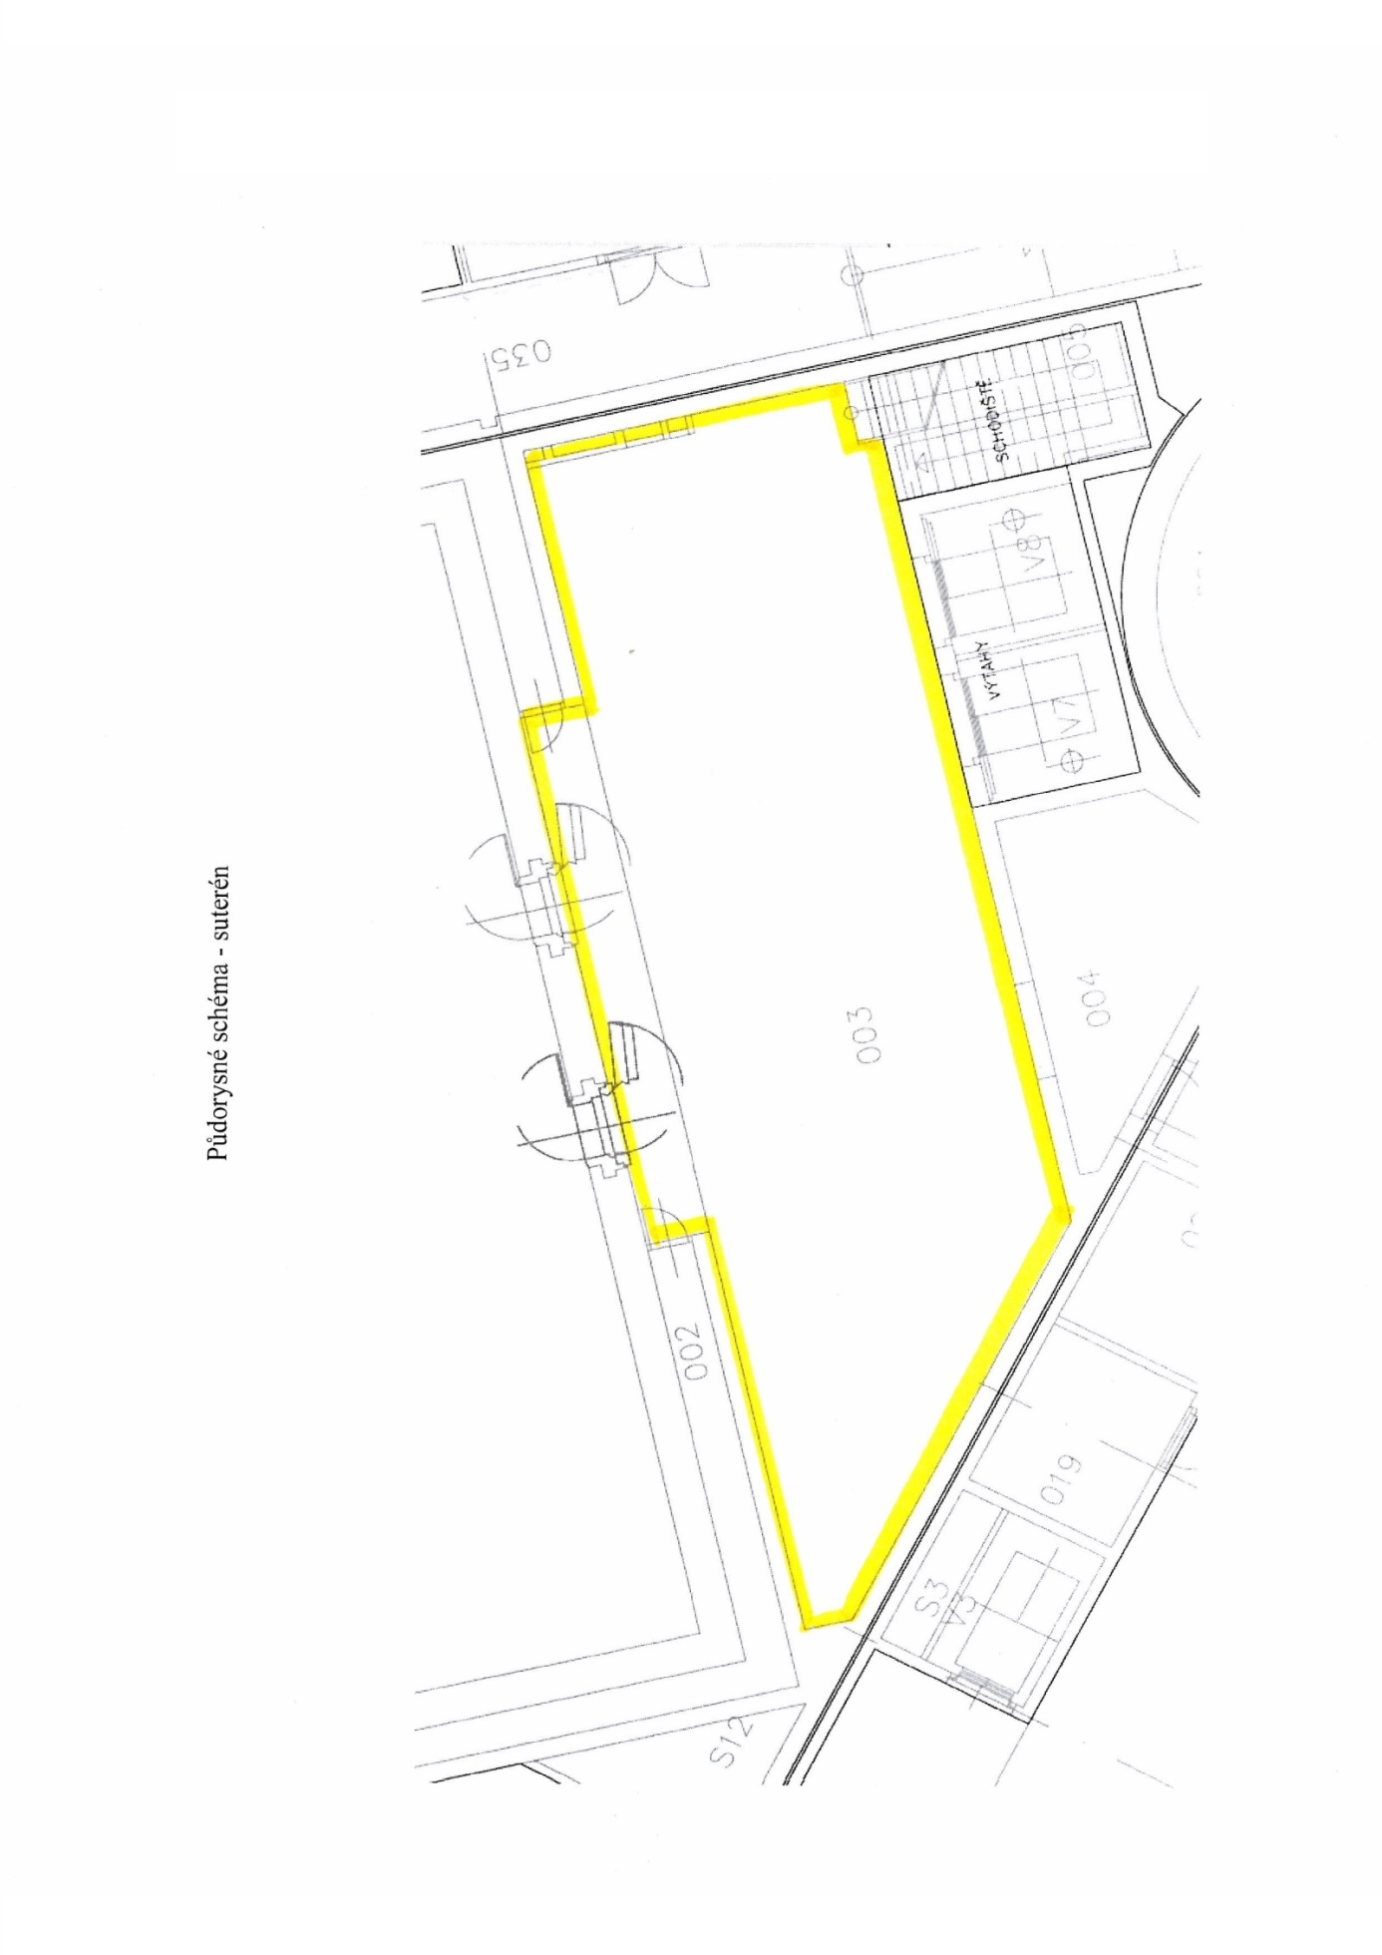

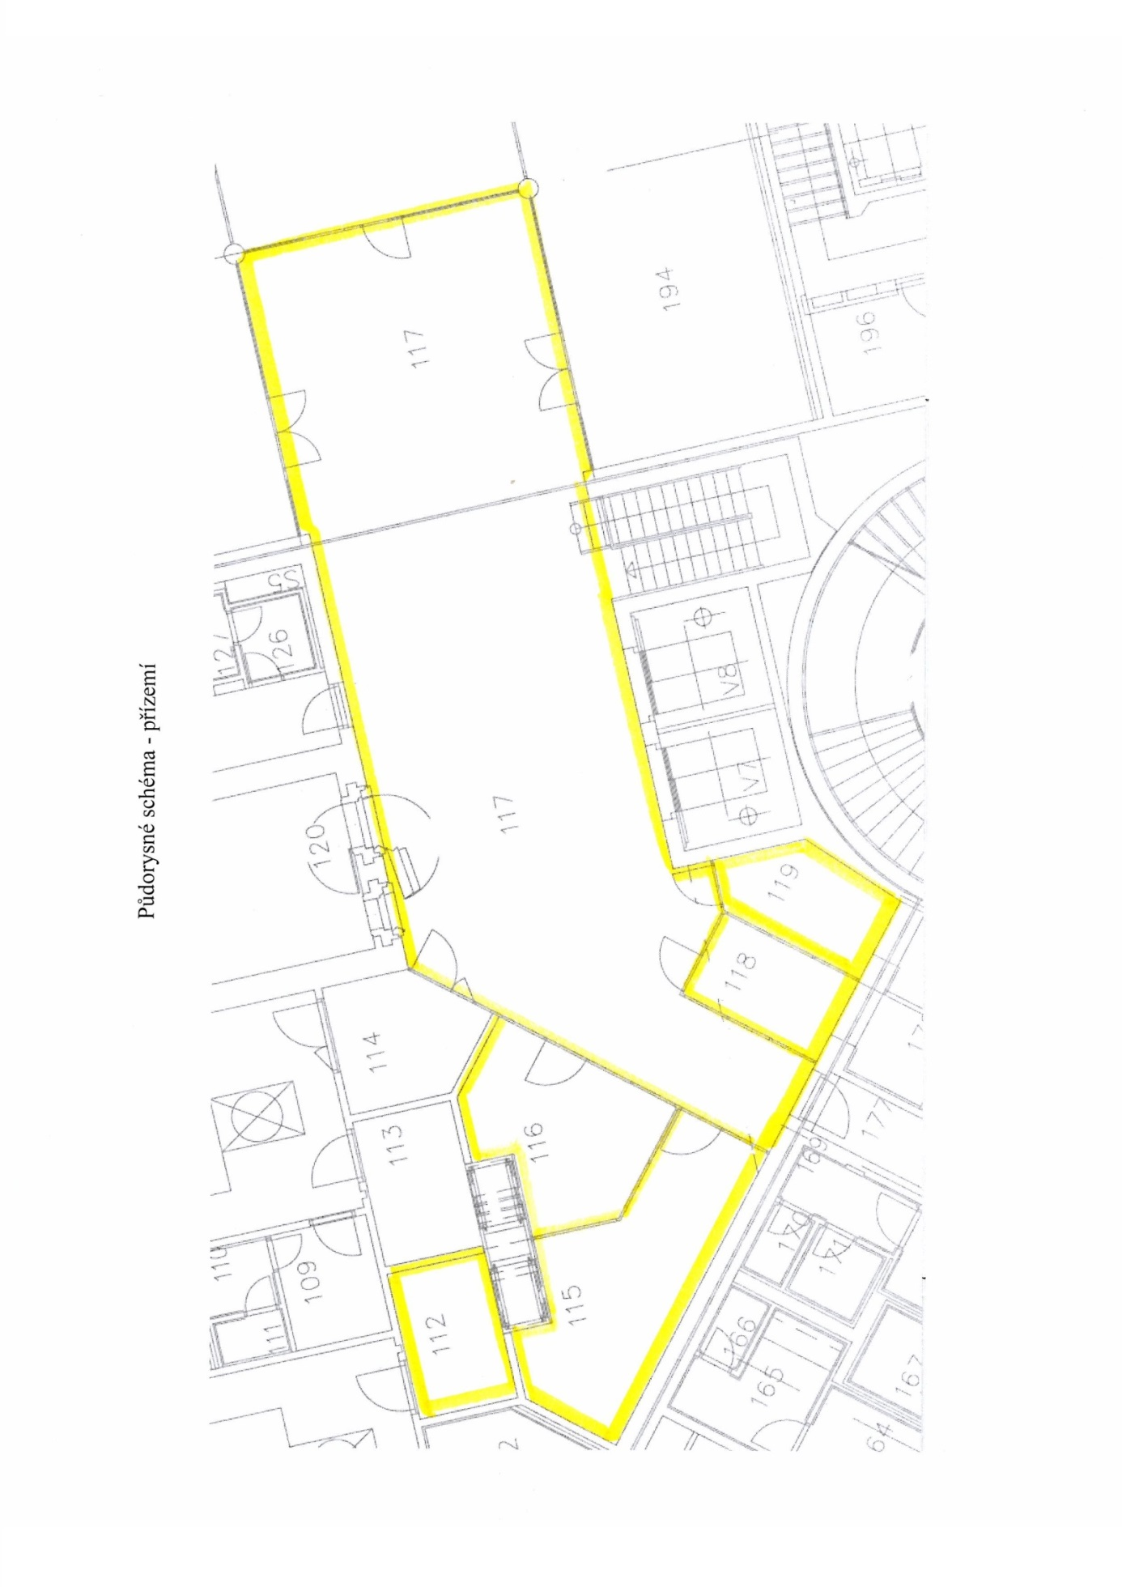
Příloha č. 3

Cenová tabulka
(bude doplněna při uzavření smlouvy s vybraným dodavatelem dle jeho nabídky)
Příloha č. 4

Popis technologického postupu provádění prací
(doplní dodavatel)
Příloha č. 5

Bezpečnostní požadavky objednatele

- Poskytovatel odpovídá za to, že do objektů objednatele (dále jen „ČNB“) budou vstupovat nebo vjíždět pouze ti jeho pracovníci, kteří jsou jmenovitě uvedeni v písemném seznamu schváleném ČNB (dále jen „seznam“). Tato povinnost se vztahuje i na posádky vozidel poskytovatele vjíždějících do garáží ČNB za účelem složení a naložení nákladu. Seznam poskytovatel předloží ČNB nejpozději den před zahájením prací.
- Seznam bude obsahovat tyto položky: jméno, příjmení a číslo průkazu totožnosti každého z pracovníků poskytovatele. Poskytovatel se zavazuje zajistit, aby všichni jeho pracovníci uvedení v seznamu byli ještě před předložením seznamu ČNB proškoleni o podmínkách zpracování osobních údajů a o právech subjektů údajů ve smyslu obecného nařízení o ochraně osobních údajů - Nařízení Evropského parlamentu a Rady (EU) 2016/679 ze dne 27. dubna 2016 o ochraně fyzických osob v souvislosti se zpracováním osobních údajů a o volném pohybu těchto údajů a o zrušení směrnice 95/46/ES (dále jen „GDPR“). Poskytovatel se zejména zavazuje, že všichni jeho pracovníci uvedení v seznamu budou nejpozději do okamžiku předložení seznamu ČNB poučeni:
- o tom, že poskytovatel předá jejich osobní údaje v rozsahu: jméno, příjmení a číslo průkazu totožnosti České národní bance, sídlem Na Příkopě 28, Praha 1 v rámci plnění této smlouvy, a to za účelem ochrany práv a oprávněných zájmů ČNB (zajištění evidence osob vstupujících do budovy ČNB z důvodu ochrany majetku a osob a správy přístupového systému ČNB);
- o veškerých právech subjektu údajů, která mohou uplatnit vůči poskytovateli a ČNB, zejména o právu na přístup k osobním údajům, které jsou o nich zpracovávány, právu na námitku proti zpracování osobních údajů, právu požadovat nápravu situace, která je v rozporu s právními předpisy, a to zejména formou zastavení nakládání s osobními údaji, jejich opravou, doplněním či odstraněním, jakož i o právu podat stížnost k Úřadu pro ochranu osobních údajů.
- Za poučení svých pracovníků ponese poskytovatel vůči ČNB následně odpovědnost. V případě nesplnění povinnosti podle bodu 2. nahradí poskytovatel újmu, která v souvislosti s uvedeným ČNB vznikne, a to včetně případné nemajetkové újmy vzniklé poškozením dobrého jména a dobré pověsti, újmy vzniklé v důsledku postihu pravomocně uloženého ČNB správním nebo jiným k tomu oprávněným orgánem veřejné moci a újmy vzniklé ČNB v důsledku úspěšného uplatnění práv pracovníků poskytovatele vůči ČNB.
- Požadavky na případné doplňky a změny schváleného seznamu je nutno neprodleně oznámit ČNB. Případné doplňky a změny seznamu podléhají schválení ČNB. Osoby neschválené ČNB nemohou vstupovat do objektů ČNB, přičemž ČNB si vyhrazuje právo neuvádět důvody jejich neschválení.
- Při příchodu do objektů ČNB pracovníci poskytovatele sdělí důvod vstupu, prokáží se osobním dokladem a podrobí se bezpečnostní kontrole. Osoby, které nejsou uvedeny v seznamu, nebudou do objektů ČNB vpuštěny.
- Schválení pracovníci poskytovatele musí dbát pokynů bankovních policistů, které se týkají režimu vstupu, pohybu a vjezdu do objektu ČNB. Pracovníci poskytovatele budou do prostor ČNB vstupovat a v těchto prostorách se pohybovat v režimu návštěv, to znamená vždy pouze v doprovodu zaměstnance ČNB nebo zaměstnance referátu bankovní policie ČNB.
- V případě mimořádné události se pracovníci poskytovatele musí řídit pokyny bankovních policistů nebo dozorujícího zaměstnance ČNB, a dále instrukcemi vyhlašovanými vnitřním rozhlasem ČNB.
- Pracovníci poskytovatele nesmí vnášet do prostor ČNB nebezpečné předměty, jako jsou střelné zbraně, výbušniny apod. O tom, co je či není nebezpečný předmět, rozhodují bankovní policisté v souladu s vnitřními předpisy ČNB.
- ČNB si vyhrazuje právo nevpustit do objektů ČNB pracovníka poskytovatele, který je zjevně pod vlivem alkoholu, drog nebo jiné omamné látky.
- Bez písemného povolení ČNB je zakázáno fotografování a pořizování videozáznamů z interiéru objektů ČNB.
- Ve všech prostorech objektů ČNB je přísný zákaz kouření a používání otevřeného ohně. O povolení práce se zvýšeným požárním nebezpečím požádá poskytovatel písemnou formou vždy nejpozději jeden pracovní den před zahájením prací dozorujícího zaměstnance ČNB. Dále se pracovníci poskytovatele musí zdržet poškozování či odcizování majetku ČNB, a dále i jakéhokoli nevhodného chování vůči zaměstnancům a návštěvníkům ČNB.
- Pracovníci poskytovatele uvedení v seznamu se musí před započetím výkonu práce v objektech ČNB seznámit, ve smyslu předpisů o požární ochraně, bezpečnosti a hygieně práce, se specifiky daných objektů ČNB (např. způsob vyhlášení požárního poplachu, určení ohlašovny požáru, seznámení s únikovými cestami, poplachovými směrnicemi, evakuačním plánem, umístěním věcných prostředků požární ochrany apod.). ČNB je oprávněna kdykoliv podrobit kontrole kterékoliv pracovníka poskytovatele uvedeného na seznamu ohledně dodržování těchto předpisů a ustanovení.

